Результати громадського опитування «Імідж Кременчука»
До дня міста (24го і 25го вересня) на вулицях Кременчука було проведене дослідження громадської думки щодо іміджу Кременчука. Було опитано 540 мешканців та гостей міста. І ось, що думають кременчужани про своє місто:
- Ваше улюблене місце в Кременчуці?
- Парк Придніпровський – 15,2% (82)
- Парк або зелена зона – 14,6% (79)
- Набережна – 12,2% (66)
- Окремі райони міста – 8,3% (45)
- Розважальні заклади та заклади громадського харчування – 7,2% (39)
- Площі міста – 6,7% (36)
- Парк Миру – 6,3% (34)
- Центр – 5,6% (30)
- Не надано відповіді – 4,3% (23)
- Інше – 4,3% (23)
- Окремі вулиці – 3,3% (18)
- Сквер Жовтневий (Пентагон) – 2,8% (15)
- Мій дім, мій двір – 1,9% (10)
- Пляж – 1,7% (9)
- Дніпро – 1,5% (8)
- Весь Кременчук – 1,5% (8)
- Палац Краз і Гарди – 1,3% (7)
- Міський сад – 0,7% (4)
- Парк Воїнів-Інтернаціоналістів – 0,6% (3)
- Парк Котлова – 0,2% (1)
- Які люди асоціюються у Вас з Кременчуком?
- Позитивні характеристики – 30% (124)
- представники влади (нинішні і колишні) – 20,2%(109)
- пропущені відповіді – 19,8%(107)
- Інше – 11,6%(66)
- друзі/родичі – 6,6%(36)
- Негативні характеристики – 6,2% (33)
- кременчуцькі митці/культурні діячі – 5,6%(30)
- керівники підприємств – 4,4%(24)
- Спортсмени – 3,3%(18)
- Леонов – 3,2%(17)
- герої праці/герої СРСР – 2,6%(14)
- Кисельов – 2,4%(13)
- Макаренко – 2,3%(12)
- Шевченко – 1,5%(8)
- Лікарі – 1,2%(6)
- Пушкін – 0,9%(5)
- Чи вважаєте Ви Кременчук європейським містом?
- Так – 55,4% (299)
- Ні – 41,5% (224)
- 50/50 – 3,1% (17)
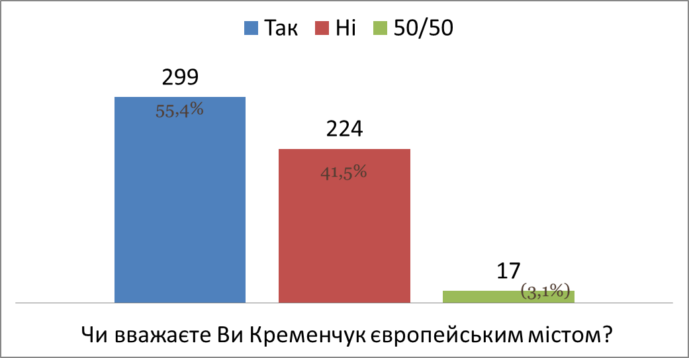
- Як би Ви презентували наше місто іноземцям?
- Інше – 45,5% (246)
- не надано відповіді – 16,5%(89)
- Набережна/Придніпровський парк – 15,3%(83)
- Дніпро/острів/прогулянка по Дніпру – 9,3%(50)
- Музей – 7,6%(41)
- парк Миру – 6,3%(39)
- Розважальні заклади та заклади громадського харчування – 4,4%(24)
- Заводи – 4,1%(22)
- Площі – 3,3%(18)
- меморіал "Вічноживим" – 3,1%(17)
- Міст – 2,8%(15)
- нема, що показувати – 2,8%(15)
- Річковий порт – 2,7%(14)
- Творчі колективи/культура – 1,7%(9)
- Військовий шпиталь – 0,4%(2)
- Міський сад – 0,2%(1)
- Який графічний символ міг би передати дух Кременчука?
- Не надано відповіді або не знаю – 23% (124)
- Міст або Дніпро – 19,3% (104)
- Інше – 19,1% (103)
- Герб – 10,2% (55)
- Геометричні і не тільки фігури (коло, ромб, чотирикутник, квадрат, трикутник, бантик, зірочка) – 5,9% (32)
- Смайл або посмішка – 5,4% (29)
- Заводи або промислові елементи (колесо, шестерня, шуруп) – 4,3% (23)
- Дерева (тополя, каштан, калина) - 3% (16)
- Існуючий символ – 2,8% (15)
- Птах – 1,9% (10)
- Камінь/ кремінь/ граніт – 1,7% (9)
- Сонце – 1,7% (9)
- Щука – 1,1% (6)
- Ленін – 0,7% (4)
- Фортеця – 0,2% (1)
- Що Ви вважаєте культурною спадщиною Кременчука?
- Не надано відповіді або не знаю – 38,1% (206)
- Музей – 14,9%(80)
- Інше – 10%(54)
- Старі будівлі/історія – 9,3%(50)
- Ленін – 7,4%(40)
- Банк – 6,3%(34)
- Творчі люди і їх творіння – 4,8%(26)
- окремі об’єкти – 3,5%(19)
- Палаци культури – 3%(16)
- Міст – 3%(16)
- окремі вулиці/центр міста – 3%(16)
- вулиця Леніна – 2,6%(14)
- Вічно живим – 2,6%(14)
- Скелі Дніпра/Дніпро – 1,9%(10)
- Церкви – 1,5%(8)
- Ніщо – 1,5%(8)
- галереї/бібліотеки – 1,4%(7)
- Площі – 0,8%(4)
- Заводи – 0,6%(3)
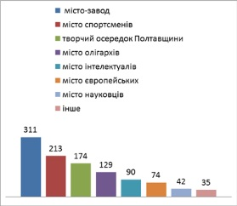
- Міський сад – 0,6%(3)
- Кременчук – це:
- місто-завод – 57,6% (311)
- місто спортсменів – 39,4% (213)
- творчий осередок Полтавщини – 32,2% (174)
- місто олігархів – 23,9 % (129)
- місто інтелектуалів – 16,7% (90)
- місто європейських цінностей – 13,7 (74)
- місто науковців – 7,8% (42)
- інше – 6,5% (35)
- Символ Кременчука – це:
- Дніпро – 52,6%(284)
- Міст – 39,1%(211)
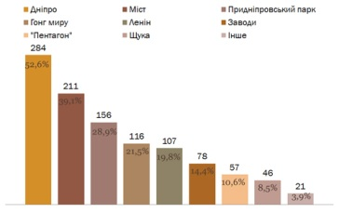
- Придніпровський парк – 28,9(156)
- Гонг миру – 21,5%(116)
- Ленін – 19,8%(107)
- Заводи – 14,4%(78)
- "Пентагон" – 10,6%(57)
- Щука – 8,5%(46)
- Інше – 3,9%(21)

